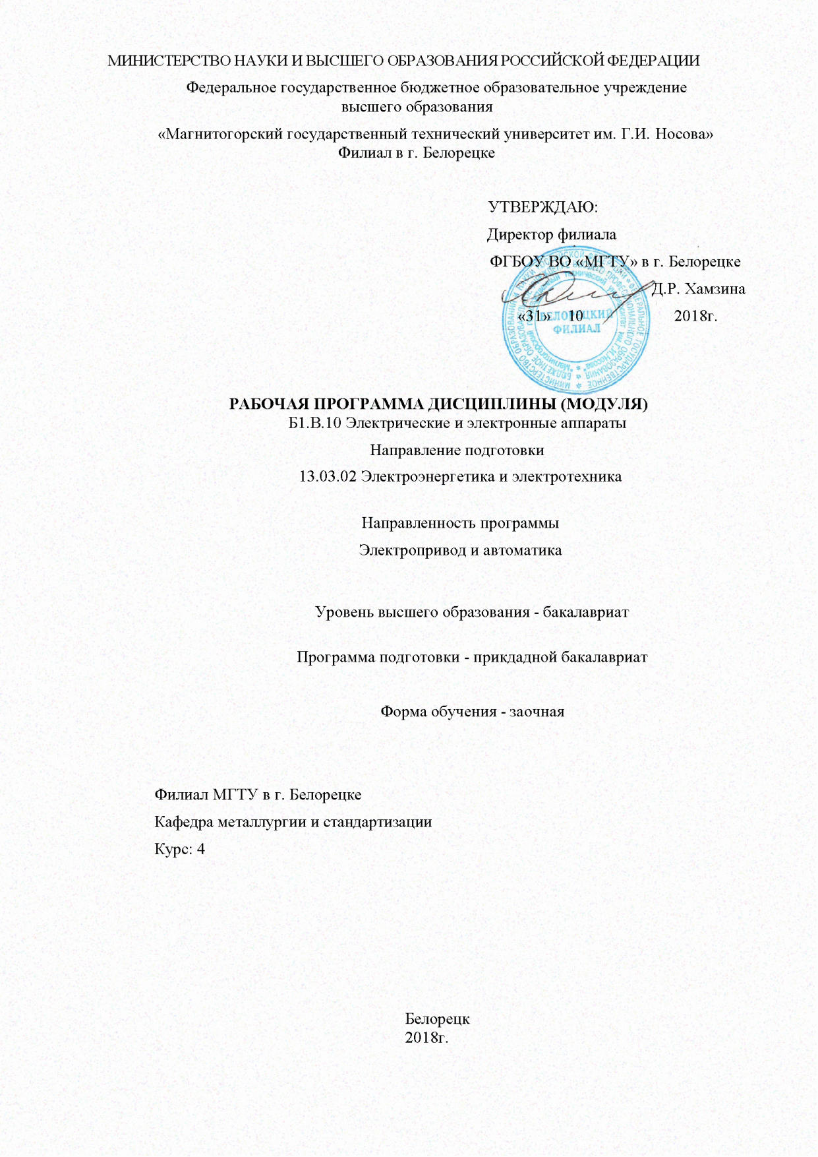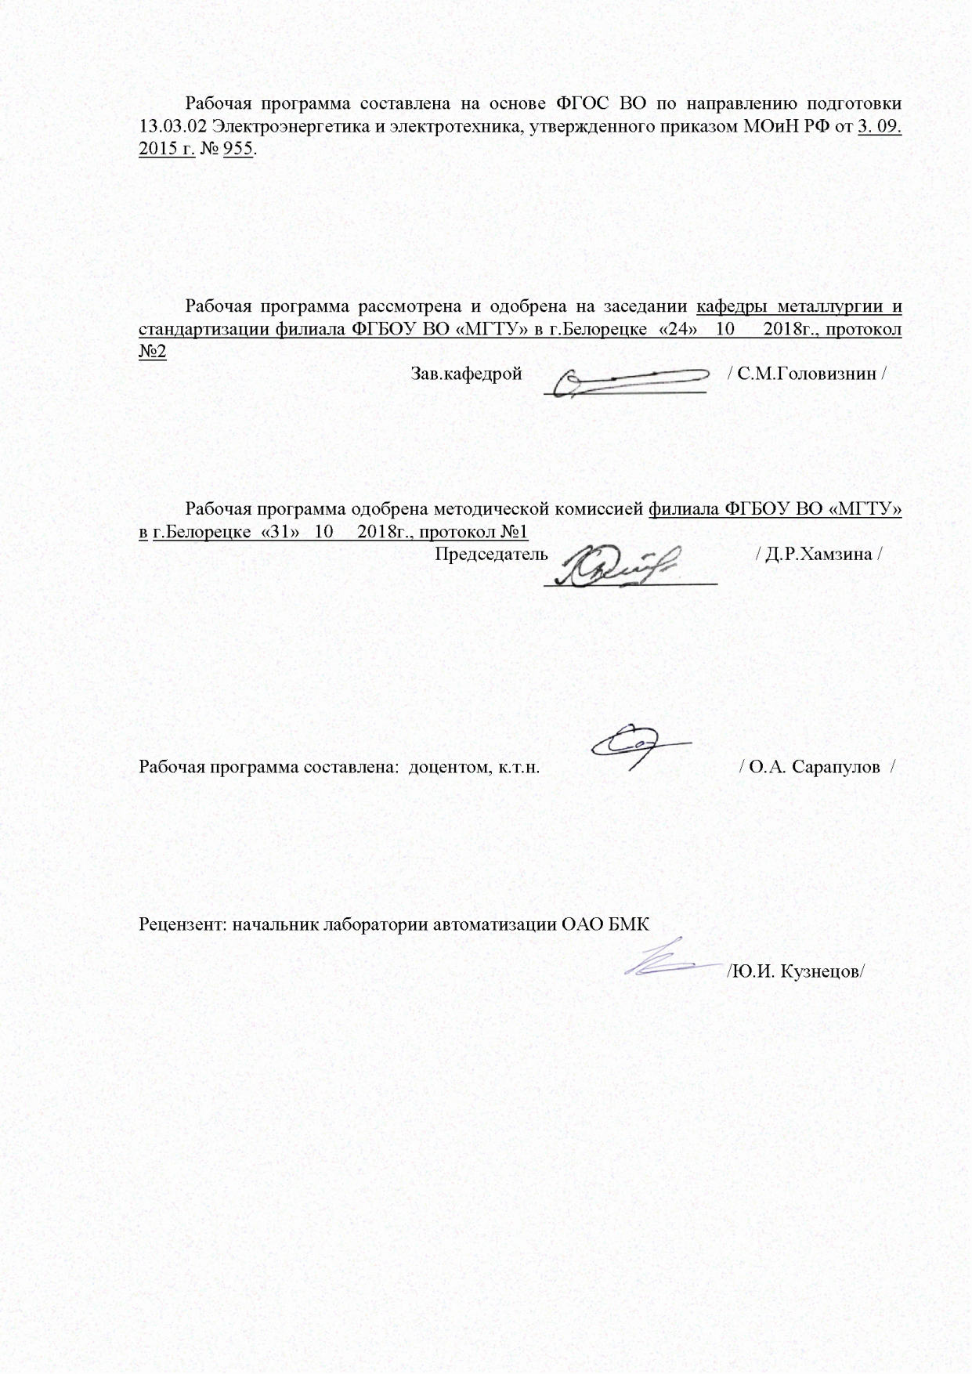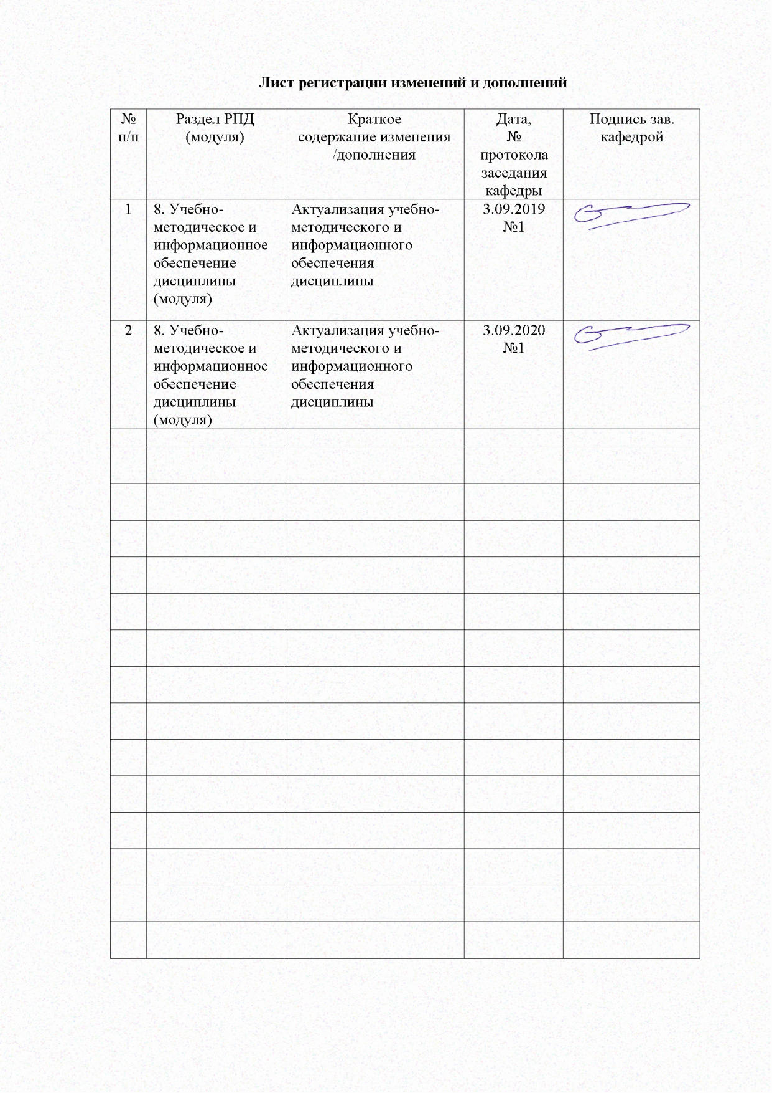
1 Цели освоения дисциплины (модуля)
Целями освоения дисциплины «Электрические и электронные аппараты» являются:
формирование у студентов знания и практических навыков для решения задач по расчёту, выбору и эксплуатации электрических и электронных аппаратов, используемых в современном автоматизированном электроприводе.

2 Место дисциплины (модуля)в структуре образовательной программы
подготовки бакалавра

Дисциплина «Электрические и электронные аппараты» входит в вариативную часть блока 1 образовательной программы.
Для изучения дисциплины необходимы знания (умения, владения), сформированные в результате изучения следующих дисциплин:
«Алгебра логики и основы дискретной техники»;
«Физика»: электричество, магнетизм;
«Физические основы электроники»;
«Теоретические основы электротехники»: основы теории цепей постоянного и переменного тока, электромагнитные цепи;
«Электротехническое и конструкционное материаловедение»: проводники и диэлектрики;
«Силовая электроника»: преобразователи постоянного и переменного тока.
Знания (умения, владения), полученные при изучении данной дисциплины будут необходимы при выполнении выпускной квалификационной работы.

3 Компетенции обучающегося, формируемые в результате освоения
дисциплины (модуля) и планируемые результаты обучения
В результате освоения дисциплины «Электрические и электронные аппараты» обучающийся должен обладать следующими компетенциями:

Структурный элемент  компетенции | Планируемые результаты обучения
Код и содержание компетенции: ПК-1. Способность участвовать в планировании, подготовке и выполнении типовых экспериментальных исследований по заданной методике
Знать | - Методику планирования экспериментальных исследований  - Перечень вопросов по подготовке экспериментальных исследований  - Анализировать результаты экспериментальных исследований
Уметь | - Спланировать вопросы экспериментов  - Подготовить необходимую аппаратуру для эксперимента  - Оценить результаты экспериментов
Владеть | - Способами проведения экспериментов  - Аппаратуры для проведения экспериментов  - Корректно обсуждать результаты экспериментов

4 Структура и содержание дисциплины (модуля)
Общая трудоемкость дисциплины составляет 3 зачетных единиц 108 акад. часов, в том числе:
– контактная работа – 10,7 акад. часов:
– аудиторная – 10 акад. часов;
– самостоятельная работа – 93,4 акад. часов;
– подготовка к зачету – 3,9 акад. часов;

Раздел/ тема  дисциплины | Курс | Аудиторная  контактная работа  (в акад. часах) |  |  | Самостоятельная работа (в акад. часах) | Вид самостоятельной  работы | Форма текущего контроля успеваемости и  промежуточной аттестации | Код и структурный  элемент  компетенции
Раздел/ тема  дисциплины | Курс | лекции | лаборат.  занятия | практич. занятия
1. Введение. Классификация электрических и электронных аппаратов. Основные цели и задачи курса, его связь со смежными дисциплинами. Условные обозначения основных электрических и электронных аппаратов. | 4 | 0,5 |  |  | 9,4 |  | Входной контр  оль | ПК-1,  З
2. Электрический аппарат, как средство управления режимами работы, защиты и регулирования параметров в электроприводе. Управление режимами пуска, торможения и регулирования скорости с помощью аппаратов в электроприводах постоянного и переменного тока | 4 | 0,5 | 1/1И |  | 12 | самостоятельное изучение учебной литературы;  подготовка к лабораторной работе. | Опорный конспект лекций | ПК-1,  З, У
3. Физические явления в электрических аппаратах. Нагрев электрических аппаратов. Тепловые режимы работы электрических аппаратов. Электрические аппараты, режимы их работы. Отключение электрических цепей. Способы гашения электрической дуги | 4 | 0,5 | 1/1И |  | 12 | самостоятельное изучение учебной литературы;  конспектирование теоретического материала. | Опорный конспект лекций | ПК-1, З, У
4. Динамика работы электромагнитных аппаратов. Электродинамическая стойкость электрических аппаратов. Электродинамическая стойкость электрических аппаратов. Электромагниты. Расчет электромагнитов. Динамика работы электромагнита. Расчет силы тяги электромагнитов постоянного и переменного тока | 4 | 0,5 | 1/1И |  | 12 | самостоятельное изучение учебной литературы;  выполнение домашнего задания №1 (контрольная работа №1);  подготовка к лабораторным работам. | Опорный конспект лекций | ПК-1,  З, У, В
5. Электрические аппараты защиты и управления. Расчёт и выбор электрических аппаратов. Электромеханические аппараты автоматики. Релейные характеристики. Электромеханическое логическое реле, измерительное реле, максимальное реле, минимальное реле, промежуточное реле, указательное реле, реле времени. Электромагнитные реле. Поляризованное реле. Контакторы. Магнитные пускатели. Герконовые реле. Тепловые реле | 4 | 0,5 | 1/1И |  | 12 | самостоятельное изучение учебной литературы;  выполнение домашнего задания №1 | Домашнее задание – контрольная работа №1 [4] | ПК-1,  З, У, В
6. Электронные аппараты управления и защиты. Полупроводниковое реле напряжения, тока, времени. Цифровое реле времени. Оптронное реле. Бесконтактная пусковая аппаратура. Путевые выключатели на оптронах | 4 | 0,5 | 0,5/  0,5И |  | 12 | самостоятельное изучение учебной литературы;  выполнение домашнего задания №2 (контрольная работа№2);  подготовка к лабораторной работе | Опорный конспект лекций | ПК-1,  З
7. Электрические аппараты для силовых цепей. Контакторы постоянного и переменного тока. Магнитные пускатели. Масляные, воздушные, элегазовые, вакуумные, маломасляные выключатели. Высоковольтные предохранители. Автоматические выключатели. Разъединители, отделители, короткозамыкатели | 4 | 0,5 | 0,5/  0,5И |  | 12 | самостоятельное изучение учебной литературы;  выполнение домашнего задания №2;  подготовка к лабораторной работе | Домашнее задание – контрольная работа №2 [4] | ПК-1,  З, У, В
8. Электрические аппараты для измерения электрических величин. Гибридные электрические аппараты. Трансформаторы тока и напряжения. Электрические аппараты для измерения неэлектрических величин | 4 | 0,5 | 1/1И |  | 12 | самостоятельное изучение учебной литературы;  оформление отчёта по лабораторным работам;  подготовка к зачету | Опорный конспект лекций | ПК-1,  З, У
Итого по дисциплине | 4 | 4 | 6/6И |  | 93,4 |  | Зачет с оценкой

5 Образовательные и информационные технологии
Для реализации предусмотренных видов учебной работы в качестве образовательных технологий в преподавании дисциплины «Электрические и электронные аппараты» используются традиционная и модульно-компетентностная технологии.
Передача необходимых теоретических знаний и формирование основных представлений по курсу «Электрические и электронные аппараты» происходит с использованием мультимедийного оборудования.
Лекции проходят в традиционной форме.
При проведении лабораторных занятий используется работа в команде (бригаде).
Самостоятельная работа стимулирует студентов в процессе подготовки домашних контрольных работ, при оформлении и защите лабораторных работ.

6 Учебно-методическое обеспечение самостоятельной работы обучающихся
Внеаудиторная самостоятельная работа студентов осуществляется в виде чтения с проработкой материала литературных и учебно-методических материалов, выполнения домашних контрольных работ с консультациями преподавателя.

Тема дисциплины | Вид самостоятельной работы | Формы контроля
1. Электрический аппарат, как средство управления режимами работы, защиты и регулирования параметров в электроприводе | - самостоятельное изучение учебной литературы;  - подготовка к лабораторной работе. | - проверка конспекта лекций и проработка теоретического материала;  - проверка подготовки тетради лабораторных занятий
2. Физические явления в электрических аппаратах | - самостоятельное изучение учебной литературы;  - конспектирование теоретического материала. | Конспект самостоятельной работы над источниками литературы
3. Динамика работы электромагнитных аппаратов. Электродинамическая стойкость электрических аппаратов | - самостоятельное изучение учебной литературы;  - выполнение домашнего задания №1 (контрольная работа №1);  - подготовка к лабораторным работам. | - конспект по самостоятельной работе над литературой;  - конспект лабораторных работ
4. Электрические аппараты защиты и управления. Расчёт и выбор электрических аппаратов | - самостоятельное изучение учебной литературы;  - выполнение домашнего задания №1 | - конспект проработки учебной литературы;  - домашнее задание №1
5. Электронные аппараты управления и защиты | - самостоятельное изучение учебной литературы;  - выполнение домашнего задания №2 (контрольная работа№2);  - подготовка к лабораторной работе | - конспект проработки литературы;  - материалы лабораторной работы
6. Электрические аппараты для силовых цепей | - самостоятельное изучение учебной литературы;  - выполнение домашнего задания №2;  -подготовка к лабораторной работе | - конспект проработки учебной литературы;  -домашнее задание №2;  - отчёт по лабораторным работам
7. Электрические аппараты для измерения электрических величин. Гибридные электрические аппараты | - самостоятельное изучение учебной литературы;  - оформление отчёта по лабораторным работам;  - подготовка к экзамену | Конспекты проработки учебной литературы
Итого

7 Оценочные средства для проведения промежуточной аттестации
Промежуточная аттестация имеет целью определить степень достижения запланированных результатов обучения по дисциплине «Электрические и электронные аппараты» и проводится в форме зачета с оценкой.

а) Планируемые результаты обучения и оценочные средства для проведения промежуточной аттестации:

Структурный элемент  компетенции | Планируемые результаты обучения | Оценочные средства
ПК-1. Способность участвовать в планировании, подготовке и выполнении типовых экспериментальных исследований по заданной методике
Знать | - Методику планирования экспериментальных исследований  - Перечень вопросов по подготовке экспериментальных исследований  - Анализировать результаты экспериментальных исследований | Перечень теоретических вопросов к зачету  - Классификация электрических аппаратов. Основные требования к электрическим аппаратам.  - Защитные оболочки, климатическое исполнение и категории размещения электрических аппаратов.  - Электродинамические усилия в электрических аппаратах. Электродинамическая стойкость электрических аппаратов. Проверка электрических аппаратов на электродинамическую стойкость.  - Режимы нагрева электрических аппаратов. Термическая стойкость электрических аппаратов. Проверка электрических аппаратов на термическую стойкость.  - Электрическая дуга. Виды ионизации и деионизации межконтактного промежутка. Основные факторы, влияющие на условие горения электрической дуги.  - Способы гашения электрической дуги постоянного и переменного тока.  - Условия гашения электрической дуги постоянного тока.  - Условия гашения электрической дуги переменного тока.  - Электрические контакты. Переходное сопротивление контактов. Конструкции электрических контактов. Параметры.
Уметь | - Спланировать вопросы экспериментов  - Подготовить необходимую аппаратуру для эксперимента  - Оценить результаты экспериментов | - Требования, предъявляемые электрическим контактам. Сравнительный анализ материалов контактов.  - Электромагниты. Сила тяги электромагнитов постоянного и переменного тока.  - Сравнительный анализ магнитных цепей электрических аппаратов постоянного и переменного тока  - Предохранители. Типы, основные характеристики, выбор предохранителей.  - Измерительные трансформаторы тока. Назначение, основные параметры. Погрешности трансформаторов тока. Классы точности.  - Виды испытаний трансформаторов тока.  - Основные схемы соединения трансформаторов тока.  - Магнитные пускатели и контакторы. Схема управления реверсивным магнитным пускателем. Выбор магнитных пускателей.  - Реле. Классификации и параметры реле. Реле времени РЭВ-811 и РЭВ-814. Зависимости напряжения и времени срабатывания/возврата от величины воздушного зазора между якорем и сердечником и состояния пружины.
Владеть | - Способами проведения экспериментов  - Аппаратуры для проведения экспериментов  - Корректно обсуждать результаты экспериментов | - Тепловые реле. Назначение, основные типы, характеристики, выбор.  - Предохранители. Назначение, основные типы, характеристики, выбор.  - Автоматические выключатели. Назначение, основные типы, устройство, выбор.  - Защитные характеристики автоматических выключателей. Классы автоматических выключателей по току мгновенного расцепления.  - Современные автоматические выключатели фирмы Schneider Electric серии Compact NSX. Устройство, основные характеристики, область применения.  - Современные контакторы и магнитные пускатели фирмы Schneider Electric серии Easy Pack TVS. Устройство, основные характеристики, область применения.  - Микропроцессорная релейная защита фирмы Schneider Electric серий Sepam 10, 20, 40, 60, 80. Устройство, основные характеристики, область применения.  - Современные разъединители с предохранителями фирмы OEZ серии OPV. Устройство, основные характеристики, область применения.  - Автоматические выключатели ВАТ-42. Устройство, принцип действия, область применения
б) Порядок проведения промежуточной аттестации, показатели и критерии оценивания:

Показатели и критерии оценивания зачета с оценкой:
– на оценку «отлично» (5 баллов) – обучающийся демонстрирует высокий уровень сформированности компетенций, всестороннее, систематическое и глубокое знание учебного материала, свободно выполняет практические задания, свободно оперирует знаниями, умениями, применяет их в ситуациях повышенной сложности.
– на оценку «хорошо» (4 балла) – обучающийся демонстрирует средний уровень сформированности компетенций: основные знания, умения освоены, но допускаются незначительные ошибки, неточности, затруднения при аналитических операциях, переносе знаний и умений на новые, нестандартные ситуации.
– на оценку «удовлетворительно» (3 балла) – обучающийся демонстрирует пороговый уровень сформированности компетенций: в ходе контрольных мероприятий допускаются ошибки, проявляется отсутствие отдельных знаний, умений, навыков, обучающийся испытывает значительные затруднения при оперировании знаниями и умениями при их переносе на новые ситуации.
– на оценку «неудовлетворительно» (2 балла) – обучающийся демонстрирует знания не более 20% теоретического материала, допускает существенные ошибки, не может показать интеллектуальные навыки решения простых задач.

8 Учебно-методическое и информационное обеспечение дисциплины (модуля)
а) Основная литература:

1.Аполлонский, С. М. Электрические аппараты автоматики : учебное пособие / С. М. Аполлонский, Ю. В. Куклев. — Санкт-Петербург : Лань, 2019. — 228 с. — ISBN 978-5-8114-3728-3. — Текст : электронный // Лань : электронно-библиотечная система. — URL: https://e.lanbook.com/book/121463 (дата обращения: 02.03.2020). — Режим доступа: для авториз. пользователей.
2.Мишенков, Г. В. Электрические и электронные аппараты. Прикладные задачи виброударозащиты : учебное пособие для академического бакалавриата / Г. В. Мишенков, Е. В. Позняк, В. Е. Хроматов. — 2-е изд., испр. и доп. — Москва : Издательство Юрайт, 2019. — 151 с. — (Университеты России). — ISBN 978-5-9916-9652-4. — Текст : электронный // ЭБС Юрайт [сайт]. — URL: https://www.biblio-online.ru/bcode/437566 (дата обращения: 02.03.2020).

б) Дополнительная литература:
1. Ляхомский, А. В. Электрические и электронные аппараты распределительных устройств и подстанций горных предприятий : учебное пособие / А. В. Ляхомский, Л. А. Плащанский, С. Н. Решетняк. — Москва : МИСИС, 2019. — 144 с. — ISBN 978-5-907061-40-8. — Текст : электронный // Лань : электронно-библиотечная система. — URL: https://e.lanbook.com/book/116923 (дата обращения: 02.03.2020). — Режим доступа: для авториз. пользователей.
2.Сипайлова, Н. Ю. Электрические и электронные аппараты. Проектирование : учебное пособие для прикладного бакалавриата / Н. Ю. Сипайлова. — Москва : Издательство Юрайт, 2019. — 167 с. — (Университеты России). — ISBN 978-5-534-00746-6. — Текст : электронный // ЭБС Юрайт [сайт]. — URL: https://www.biblio-online.ru/bcode/433944 (дата обращения: 02.03.2020).
3.Ткаченко, Ф. А. Электронные приборы и устройства : учебник / Ф. А. Ткаченко. — Минск : Новое знание ; Москва : ИНФРА-М, 2020. — 682 с. : ил. — (Высшее образование). — ISBN 978-5-16-105228-0. — URL: https://new.znanium.com/catalog/product/1062340 (дата обращения: 02.03.2020). — Текст : электронный.
4.Щербаков, Е. Ф. Электрические аппараты : учебное пособие / Е. Ф. Щербаков, Д. С. Александров. — Москва : ФОРУМ : ИНФРА-М, 2019. — 303 с. — (Высшее образование: Бакалавриат). — ISBN 978-5-16-107669-9. — URL: https://new.znanium.com/catalog/product/1019416 (дата обращения: 02.03.2020). — Текст : электронный.
5.Сыромятников, В. Я. Электрические и электронные аппараты : конспект лекций / В. Я. Сыромятников, Н. В. Фомин, Т. Н. Сыромятникова. - 3-е изд. - Магнитогорск : МГТУ, 2011. - 1 электрон. опт. диск (CD-ROM). - Загл. с титул. экрана. - URL: https://magtu.informsystema.ru/uploader/fileUpload?name=1007.pdf&show=dcatalogues/1/1119193/1007.pdf&view=true (дата обращения: 21.02.2020). - Макрообъект. - Текст : электронный. - Сведения доступны также на CD-ROM.
6.Электронные аппараты : учебник и практикум для академического бакалавриата — Москва : Издательство Юрайт, 2019. — 195 с. — (Бакалавр. Академический курс). — ISBN 978-5-9916-9719-4. — Текст : электронный // ЭБС Юрайт [сайт]. — URL: https://www.biblio-online.ru/bcode/437837 (дата обращения: 02.03.2020).

в) Методические указания:
1.Сыромятников, В. Я. Электрические и электронные аппараты : конспект лекций / В. Я. Сыромятников, Н. В. Фомин, Т. Н. Сыромятникова ; МГТУ, каф. ЭиАПУ. - 2-е изд., испр. и доп. - Магнитогорск, 2009. - 347 с. : ил., граф., схемы, табл. - Текст : непосредственный.
2.Сыромятников, В. Я. Электрические и электронные аппараты в вопросах и ответах : учебное пособие / В. Я. Сыромятников, А. Я. Оглоблин, Т. Н. Сыромятникова ; МГТУ. - Магнитогорск, 2003. - 363 с. : ил. - Текст : непосредственный.

г) Программное обеспечение и Интернет-ресурсы:

Программное обеспечение
Наименование ПО | № договора | Срок действия лицензии
7Zip | свободно распространяемое ПО | бессрочно
MS Windows 7(Белорецк) | К-171-09 от 18.10.2009 | бессрочно
MS Office 2007(Белорецк) | К-171-09 от 18.10.2009 | бессрочно
FAR Manager | свободно распространяемое ПО | бессрочно

Профессиональные базы данных и информационные справочные системы
Название курса | Ссылка
Электронная база периодических изданий East View Information Services, ООО «ИВИС» | https://dlib.eastview.com/
Национальная информационно-аналитическая система – Российский индекс научного цитирования (РИНЦ) | URL: https://elibrary.ru/project_risc.asp
Поисковая система Академия Google (Google Scholar) | URL: https://scholar.google.ru/
Информационная система - Единое окно доступа к информационным ресурсам | URL: http://window.edu.ru/
Российская Государственная библиотека. Каталоги | https://www.rsl.ru/ru/4readers/catalogues/
Электронные ресурсы библиотеки МГТУ им. Г.И. Носова | http://magtu.ru:8085/marcweb2/Default.asp
Университетская информационная система РОССИЯ | https://uisrussia.msu.ru
Международная наукометрическая реферативная и полнотекстовая база данных научных изданий «Web of science» | http://webofscience.com
Международная реферативная и полнотекстовая справочная база данных научных изданий «Scopus» | http://scopus.com

9 Материально-техническое обеспечение дисциплины
Материально-техническое обеспечение дисциплины включает:

Тип и название аудитории | Оснащение аудитории
Аудитория для лекционных занятий | Доска, мультимедийный проектор, экран, мультимедийные средства хранения, передачи и представления информации с выходом в Интернет
Аудитория для лабораторных занятий | Универсальные стенды, инструменты, персональные компьютеры с пакетом MS Office, выходом в Интернет и с доступом в электронную информационно-образовательную среду университета
Аудитории для самостоятельной работы: компьютерные классы; читальный зал библиотеки | Персональные компьютеры с пакетом MS Office, выходом в Интернет и с доступом в электронную информационно-образовательную среду университета
Аудитории для групповых и индивидуальных консультаций, текущего контроля и промежуточной аттестации | Персональные компьютеры с пакетом MS Office, выходом в Интернет и с доступом в электронную информационно-образовательную среду университета
Помещение для хранения и профилактического обслуживания учебного оборудования | Стеллажи для хранения учебно-наглядных пособий и учебно-методической документации

